Modelo de simulación dinámico: la Infraestructura y el desarrollo regional

*Dynamic simulation model: Infrastructure and regional development*

*Modelo de simulação dinâmica: Infra-estrutura e desenvolvimento regional*

**Yara Anahí Jiménez Nieto**

Universidad Veracruzana, México

[yjimenez@uv.mx](mailto:yjimenez@uv.mx)

**Adolfo Rodríguez Parada**

Universidad Veracruzana, México

adrodriguez@uv.mx

**José Raymundo García Cano**

Universidad Veracruzana, México

[raygarcia@uv.mx](mailto:raygarcia@uv.mx)

**Martín Mancilla Gómez**

Universidad Veracruzana, México

[mmancilla@uv.mx](mailto:mmancilla@uv.mx)

Resumen

La infraestructura es uno de los principales detonantes base del desarrollo económico de un país o región que requieren ser creados a través de diversos mecanismos de gran inversión. (Moljevic, 2016; Anderson y Anderson, 2016; Porter, 2000; Demurger 2001;  Röller y Waverman 2001). Generar una estrategia para el desarrollo de infraestructura que impulse la competitividad, es una tarea compleja; ya que los resultados son a largo plazo. Por lo tanto, esta investigación empleó la metodología de dinámica de sistemas (Forrester 1961; Sterman 2000), bajo un enfoque cualitativo con base al análisis de datos de los indicadores del Índice de Competitividad Global. Además, se presenta el desarrollo de un modelo de simulación dinámico, que apoya a los tomadores de decisiones a probar bajo diferentes escenarios la efectividad de políticas estratégicas referentes al impacto de la infraestructura en el desarrollo de una región para impulsar su competitividad.

Palabras clave: Competitividad, Infraestructura, desarrollo regional, dinámica de sistemas.

Abstract  
Infrastructure is one of the main triggers basis of economic development of a country or region that need to be created through various mechanisms of great investment. (Moljevic, 2016; Anderson and Anderson, 2016; Porter, 2000; Demurger 2001; Roller and Waverman 2001). Generating strategy for an infrastructure development to boost competitiveness, it is a complex task; because the results are long term. Therefore, this study used the methodology of dynamic systems (Forrester 1961; Sterman 2000), Under a qualitative approach based on the data's analysis indicators of the Global Competitiveness Index. Furthermore, presenting the development of a dynamic simulation model, which supports decision makers under different scenarios to test the effectiveness of strategic policies concerning the impact of infrastructure development in the region to boost its competitiveness is presented.

Key words: Competitiveness, Infrastructure, regional development, System Dynamics.

Resumo

Infra-estrutura é uma das bases gatilhos principal do desenvolvimento econômico de um país ou região que precisam ser criados através de vários mecanismos grande investimento. (Moljevic, 2016; Anderson e Anderson, 2016; Porter, 2000; Demurger 2001; rolo e Waverman 2001). Gerar uma estratégia para o desenvolvimento de infra-estrutura para aumentar a competitividade, é uma tarefa complexa; porque os resultados são a longo prazo. Portanto, este estudo utilizou a metodologia de dinâmica de sistemas (Forrester, 1961; Sterman 2000), uma abordagem qualitativa com base na análise dos indicadores do Índice de Competitividade Global. Além disso, o desenvolvimento de um modelo de simulação dinâmica, que suporta os tomadores de decisão em diferentes cenários para testar a eficácia das políticas estratégicas relativamente ao impacto do desenvolvimento de infra-estrutura na região para aumentar a sua competitividade é apresentado.

Palavras-chave:Competitividade, Infra-estrutura, o desenvolvimento regional, a dinâmica do sistema.

**Fecha recepción:** Enero 2016 **Fecha aceptación:** Junio 2016

Introducción

Los países y las regiones requieren generar estrategias que les permitan ser competitivas, para ello es necesario determinar las variables que impulsan la competitividad y establecer las relaciones causales que existen entre ellas. Dentro de los principales detonantes base del desarrollo económico de una región podemos encontrar a la infraestructura. (Moljevic, 2016; Anderson & Anderson, 2016; Porter, 2000; Demurger (2001); Roller & Waverman (2001). Generar una estrategía para la creación y desarrollo de los sistemas de infraestructura que impulsen la competitividad, es una tarea compleja ya que los resultados solo pueden verse a largo plazo, en un horizonte de tiempo de al menos 10 años, aunado a eso, los tomadores de decisiones no contemplan el impacto que pueden tener las variables entre sí. Por lo tanto esta investigación se enfoca en el estudio de la infraestructura y de su impacto en el desarrollo de una región, empleando la metodología de dinámica de sistemas (Forrester 1961; Sterman 2000), para formalizar las relaciones causales entre los diferentes elementos, logrando un modelo de dinámica de sistemas, que funciona como una herramienta de simulación que permite a los tomadores de decisiones probar bajo diferentes escenarios, la efectividad de políticas estratégicas referentes al impacto de la infraestructura a largo plazo en el desarrollo de una región para la competitividad.

**Revisión de la literatura**

**Competitividad**

La competitividad es la capacidad de producir bienes y servicios por encima de la competencia internacional bajo condiciones de libre mercado (OCDE, 2010). Para el International Institute for Management Development (IMD) la competitividad es “la capacidad que tiene un país o una empresa para generar proporcionalmente más riqueza que sus competidores en mercados internacionales” (IMD, 2009).

La competitividad puede ser vista como el conjunto de instituciones, políticas y factores que determinan el nivel de productividad con el que de un país utiliza sus recursos naturales, humanos y de capital, en donde economías competitivas pueden generar un nivel alto de prosperidad para sus ciudadanos. (GCI, 2014; Porter 1991).

Podemos observar que la competitividad es la base para el desarrollo de las regiones y de los países; estas definiciones convergen en virtud de una comparativa a nivel nacional o internacional, relacionan la competitividad con la productividad que impacta en el ingreso, lo que permite una mejora en la calidad de vida, y por último está debe ser sostenible por lo que se asocia un espacio de tiempo para poder medirla.

**Infraestructura**

Dentro de los principales detonantes base del desarrollo económico de una región podemos encontrar a la infraestructura. (Moljevic, 2016; Anderson & Anderson, 2016). La infraestructura es considerada por Gainova, Shaidullin, Safiullin & Maratkanova (2013) como una especie de estructura que forma y mantiene la competitividad de la región.

En el ámbito de este trabajo la Infraestructura*,* se considera como el tipo, la calidad y costo de la infraestructura que eleva la calidad de vida de una región, dentro de los cuales encontramos: el sistema de transporte, redes de comunicación, formas de pago o transferencia de fondos Porter(1991).

Existen diversas investigaciones sobre infrestructura y su impacto en el desarrollo regional:

Iniciamos con Demurger(2001), el cual resalta que la ubicación geográfica de las empresas se dará en aquellos lugares en los que existan infraestructuras en forma de puentes, carreteras, aeropuertos y puertos; y en lugares en los que la infraestructura se pueden mantener y construir; concluye que este tipo de infraestructura impacta en el Crecimiento de las provincias.

Es claro que existe un vínculo entre el desarrollo económico y la infraestructura en telecomunicaciones, que deriva de los efectos se producen entre ellos (Roller y Waverman, 2001).

Bougheas, Demetriades & Mamuneas (2000) sugieren que la infraestructura produce importantes perspectivas sobre el proceso de crecimiento económico, enfocando a la infraestructura como una tecnología de reducción de costos.

Para Peng-fei (2002), es claro que se deben encontrar los factores que determinan la competitividad urbana y para ello utilizo datos estadísticos básicos de 24 ciudades y logra determinar que la infraestructura juega un papel determinante en la mejora de la competitividad urbana.

Xuan & Buwen (2009) buscan la relación entre infraestructura y el crecimiento económico de la ciudad, a través del análisis de ciudades de la provincia de Jiangsu, basándose en el índice económico y el índice de infraestructura, determinando así la ecuación de regresión de la inversión en infraestructura y la economía de una ciudad.

Páez-Pérez & Sánchez-Silva (2016), utilizan un enfoque sustentado en la dinámica y la teoría de juegos, demostrando que los grandes proyectos de infraestructura son el resultado de interacciones complejas y que su éxito depende de la comprensión de ello.

Bajo un enfoque de dinámica de sistemas JIANG, LI & XU (2010) analizan los impactos del transporte y la inversión en infraestructura en el desarrollo turístico de una región.

Grigorenko, Kamzolkin & Luk’yanova (2013) generan una herramienta que permite a los planificadores evaluar la inversión necesaria para el desarrollo de infraestructura adecuada para región apartada, en función de las fluctuaciones de precios y ciclo de producción de una empresa minera.

La presente investigación, propone un enfoque de dinámica de sistemas para el estudio del impacto de la infraestructura enfocada en una región como condicionante de la competitividad, el modelo creado proporciona una herramienta de análisis para los estrategas, ya que permite simular el efecto de políticas o iniciativas de acción que impulsan el desarrollo de una región.

**Dinámica de sistemas**

En la resolución de problemas, generalmente el método científico solo contempla el sistema como partes (Popper & Popper, 1989), pero en el caso de los sistemas complejos, el pensamiento sistémico indica que estos deben ser analizados como un conjunto y desde la perspectiva del comportamiento que generan las interrelaciones de sus componentes que se afectan mutuamente de tal manera que operan hacia una meta común (Buendia, 2005; Aracil 1995; Senge, 2005; Ackoff, 1978); Esto hace necesario ampliar la comprensión cada elemento que compone el sistema, y analizar como las diferentes variaciones de los elementos dictan su comportamiento (Qudrat-Ullah & Seong 2010). Bajo este enfoque, existe un complemento al pensamiento sistémico conocido como Dinámica de Sistemas (Forrester, 1997).

La dinámica de sistemas como herramienta de análisis, ha demostrado poder hacer frente a situaciones complejas mediante la implementación de circuitos de retroalimentación (Sterman, 2000);  no pretende predecir detalladamente cómo será el comportamiento del sistema en un futuro (Sterman, 2000) como lo hacen los métodos estadísticos, pero esto no implica que la dinámica de sistemas y los análisis estadísticos sean herramientas excluyentes ni contrapuestas, pueden ser consideradas como técnicas complementarias (Arango Serna y Herraiz Gil, 2000),

La dinámica de sistemas pretende enriquecer el conocimiento del mundo real, a través del análisis de la efectividad de distintas políticas de decisión ya que de este modo se puede superar el problema de forma duradera (schaffernicht, 2009; Teekasap, 2009; Martín García, 2012).

**Metodología**

Debido a la subjetividad que implica generar una abstracción y al carácter inherentemente creativo del modelado cada modelador puede tener estilos diferentes, pero para garantizar un modelo útil se debe tener en consideración un proceso disciplinado que implica las siguientes actividades (Sterman, 2000):

1. Articulación del problema a resolver.
2. Formulación de la hipótesis dinámica.
3. Formulación de un modelo de simulación.
4. Pruebas.

Por lo tanto, una vez llevado a cabo el proceso de modelado, el resultado fue un modelo dinámico que permite evaluar el impacto de los diferentes elementos de infraestructura que impulsan el desarrollo de una región para la competitividad.

**Resultados**

Las variables que componen el modelo fueron abstraídas con un enfoque cualitativo y bajo un enfoque interpretativo desde la perspectiva de dinámica de sistemas, para la adecuada comprensión de este fenómeno socio-económico complejo (Quintero Posso & López Muriel (2010); Mórlan (2010); Lin, Tung & Huang, 2006).

Apoyándose en métodos de prospectivas como el de análisis estructural, se obtiene la abstracción colectiva de un grupo de expertos en competitividad regional y de analistas del grupo SINTONÍA de UPAEP, los cuales con base al análisis de datos de los indicadores del Índice de Competitividad Global (Global Competitiveness Index, GCI) que publica el Foro Económico Mundial (World Economic Forum, WEF), los expertos seleccionaron y definieron las variables que serán parte del sistema, evaluaron las influencias que ejerce cada una de las variables sobre las demás, establecieron las relaciones estructurales entre estas y se discutió el horizonte de tiempo pertinente para el modelo.

**Hipótesis dinámica**

Para el modelado de la ***Infraestructura*** se identificaron las variables: puertos, transportación aérea, carreteras, servicios ferroviarios y suministro eléctrico que forman parte del bloque de servicios básicos; las variables internet fijo, internet móvil, telefonía fija y telefonía móvil conforman los servicios de telecomunicación y la variable calidad de los servicios, todas ellas impactando positivamente a las condiciones de competitividad de una región.

**Figura 1**. Diagrama causal infraestructura y desarrollo regional



Fuente: elaboración propia

En la **figura 1**, podemos observar las variables que componen el modelo y el impacto que tienen entre ellas; Schaffernicht (2009) menciona que el bloque de construcción más importante en dinámica de sistemas son los bucles de realimentación, el modelo presenta un bucle de reforzamiento **(R1)**. Las variables infraestructura y condiciones de competitividad presentan una interrelación positiva indicando que a mayor calidad y tipo de infraestructura disponible se impulsan las condiciones de competitividad de una región, lo que a su vez presenta un dinamismo debido a que a mayores condiciones de competitividad se impulsará la infraestructura de una región.

**Formulación del modelo de simulación**

Considerando el diagrama causal de la **figura 1** se realizó el diagrama de Forrester que se muestra en la **figura 2**. Antes de iniciar es conveniente aclarar que las variables de nivel: ***infraestructura y condiciones de competitividad***, se miden en nivel de desarrollo y son alineadas en una escala del 1 al 7 para indicar su nivel de desarrollo tal como lo propone el (GCI, 2014), en donde 1 significa muy poco desarrollado-entre las peores del mundo y 7 extensa y suficiente-entre las mejores del mundo. Así mismo hay variables auxiliares que representan una tasa de crecimiento anual que oscilará entre 0 y 1, donde 0 significa que no hay crecimiento y 1 representa la tasa de crecimiento máxima. Ésta tasa de crecimiento se obtiene en base a la información histórica de crecimiento de cada elemento, y se encuentra basada en datos estadísticos presentados en el GCI de los periodos 2008-2009 a 2015-2016.

**Figura 2.** Diagrama de Forrester infraestructura y desarrollo regional



Fuente elaboración propia

**Tabla 1.** Variables clave del factor Infraestructura.

| Variable | Descripción |
| --- | --- |
| Servicios básicos (Puertos, Transportación aérea, carreteras, ferroviarios y Suministro eléctrico) | Variable auxiliar que define la tasa crecimiento promedio de los elementos que conforman los servicios básicos de una región. Se mide en tasa de crecimiento anual que oscilará entre 0 y 1. |
| Puertos | La variable auxiliar puertos es referida a la suficiencia, accesibilidad y calidad de la infraestructura portuaria de una región. Se mide en tasa de crecimiento anual que oscilará entre 0 y 1. |
| Transportación aérea | Variable auxiliar que considera la suficiencia, accesibilidad y calidad en la infraestructura de transportación aérea de una región. Se mide en tasa de crecimiento anual que oscilará entre 0 y 1. |
| Carreteras | Variable auxiliar que considerara que tan extensas y eficientes son las carreteras en una región. Se mide en tasa de crecimiento anual que oscilará entre 0 y 1. |
| Ferroviarios | Variable auxiliar que considera si el sistema ferroviario de una región es suficiente, accesible y de calidad. Se mide en tasa de crecimiento anual que oscilará entre 0 y 1. |
| Suministro eléctrico | Variable auxiliar que modela la fiabilidad del suministro eléctrico (interrupciones y fluctuaciones). Se mide en tasa de crecimiento anual que oscilará entre 0 y 1. |
| Servicios de Telecomunicación (Telefonía fija, Telefonía móvil, Internet fijo, Internet móvil) | Variable auxiliar que define la tasa crecimiento promedio de los elementos que conforman los servicios de telecomunicación de una región. Se mide en tasa de crecimiento anual que oscilará entre 0 y 1. |
| Telefonía fija | Variable auxiliar que considera el número de líneas telefónicas fijas activas Se mide en tasa de crecimiento anual que oscilará entre 0 y 1. |
| Telefonía móvil | Variable auxiliar que considera el número de suscripciones de telefonía móvil. Se mide en tasa de crecimiento anual que oscilará entre 0 y 1. |
| Internet fijo | Variable auxiliar que considera las suscripciones de internet de banda ancha fija Se mide en tasa de crecimiento anual que oscilará entre 0 y 1. |
| Internet móvil | Variable auxiliar que considera las suscripciones de internet de banda ancha móvil. Se mide en tasa de crecimiento anual que oscilará entre 0 y 1. |
| Calidad de los servicios | Variable auxiliar que considera en general la calidad de los servicios básicos y de telecomunicación. Se mide en tasa de crecimiento anual que oscilará entre 0 y 1. |

Fuente elaboración propia.

**Ecuaciones del modelo**

A continuación se presentan las ecuaciones matemáticas que definen el modelo.

Factor Infraestructura

* Servicios Básicos:

................................................................ (1)

Donde:

SB= Servicios Básicos.

= Elementos que conforman los servicios básicos de una región, y son representados por una tasa de crecimiento anual.

* Servicios de telecomunicación:

................................................................ (2)

Donde:

ST= Servicios de Telecomunicación.

= Elementos que conforman los SERVICIOS TELECOMUNICACIÓN de una región, y son representados por una tasa de crecimiento anual.

* Infraestructura:

$Infraestructura\left(t\right)=Infraestructura\left(t_{0}\right)+\int_{0}^{t}{ENT INFRAES*dt}$…….................................. (3)

Donde:

ENT INFRAES = Es el suavizamiento exponencial de la entrada de Servicios básicos, Servicios de telecomunicación y las Condiciones de competitividad.

* Condiciones de competitividad

Existen diferentes factores que pueden influir positivamente a las Condiciones de competitividad, por lo que la ecuación de ***condiciones de competitividad*** se expresa de la siguiente manera:

$Condiciones de competitividad\left(t\right)=Condiciones de competitividad \left(t_{0}\right)+\int_{0}^{t}{ENT CC*dt}$..........(4)

$Si \left\{\begin{aligned}\frac{1}{n} \sum_{i=1}^{n}{x_{i }≤ ∅ Entonces ∅} \\ \frac{1}{n}\sum_{i=1}^{n}{x_{i }> ∅ Entonces \sum_{i=1}^{n}{\left(x_{i }. a_{i}\right)*\frac{\frac{DIS}{100}}{n}}}\end{aligned}\right.$……………………. (5)

Donde:

ENT CC = Es el impacto de la entrada de infraestructura como uno de varios elementos que impactan en la competitividad.

**Validación y análisis de escenarios**

Para la validación y análisis de escenarios, la Dinámica de Sistemas es una metodología poderosa que nos permite crear diferentes escenarios o micromundos que hacen viable la evaluación de políticas, para ello utilizamos el entorno de simulación del software ***STELLA*** *(System Thinking Experimental Learning Laboratory with Animation)*. Se diseñó una interfaz gráfica que facilita la creación de los escenarios (**figura 3**), en donde se pueden modificar los valores iniciales de las variables y analizar el comportamiento del modelo mediante las gráficas generadas.

**Figura 3.** Herramienta de simulación: infraestructura y desarrollo regional

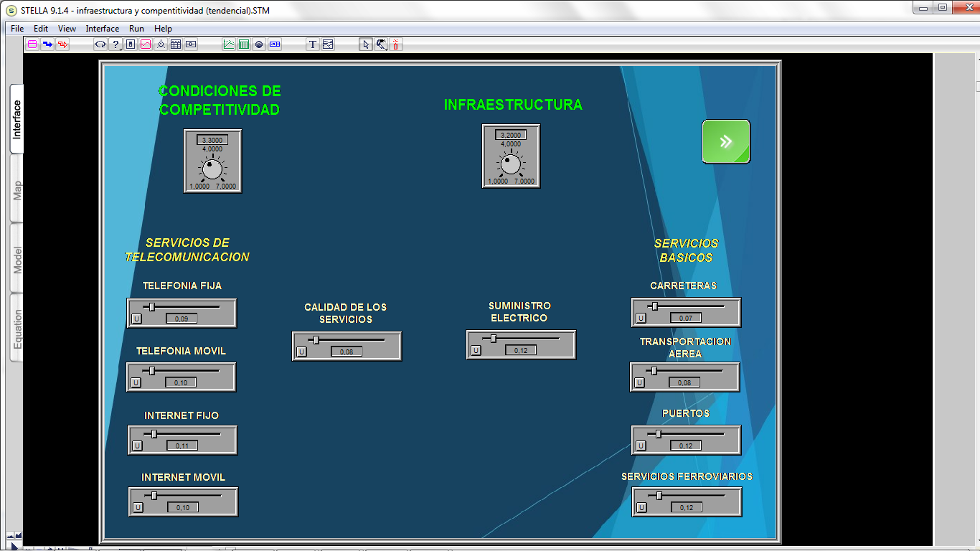

Fuente: elaboración propia

**Validación del comportamiento**

Para la validación del comportamiento del modelo Se definió la unidad de tiempo en años, tomando un horizonte de tiempo de 20 años. Se iniciaron las variables con el mínimo valor que pueden tener que es 0.01 para las auxiliares y 1 para las variables de nivel.

**Figura 4**. Análisis del comportamiento: infraestructura y desarrollo regional



Fuente: elaboración propia

En la **figura 4** se puede observar el comportamiento resultante de la simulación y donde en un principio se reflejan curvas de crecimiento aproximadamente exponencial de las variables seleccionadas como indicadores; como estaba previsto la existencia de tasas de crecimiento constantes en las variables que definen los factores de *infraestructura,* comienza a generar el fenómeno del dinamismo que hace que las variables presenten este crecimiento exponencial resultante del reforzamiento dado por la estructura del lazo de retroalimentación **(R1).** De esta manera la ***infraestructura*** crece por la influencia positiva que ejercen los servicios básicos y de telecomunicación, este crecimiento a su vez propicia un acrecentamiento de las condiciones de competitividad que permiten un desarrollo regional.

El crecimiento se da en un constante porcentual en proporción a la función del tiempo, evidenciando un comportamiento de crecimiento logístico que se asemeja al comportamiento presentado en las gráficas del GCI, presentando al inicio un crecimiento aproximadamente exponencial que caracteriza las primeras etapas del desarrollo regional. Es en esta etapa donde deben acentuarse las políticas que impulsen los sistemas de infraestructura.

**Prueba de política extrema**

Una de las pruebas que propone Forrester y Senge, citados por Sánchez-Ramírez (2010), para la validación de los modelos desarrollados en dinámica de sistemas es la denominada *prueba de Política extrema;* aunque las condiciones extremas a las que se someterá el modelo no se llegan a presentar en la vida real, ya que los valores utilizados (cero crecimiento) en esta simulación están fuera de cualquier comportamiento existente, esta prueba es útil para la detección de errores en la estructura del modelo.

Se iniciaron las pruebas de *política extrema* suponiendo que la tasa de crecimiento de los diferentes factores fuera cero, lo que influye en las condiciones de competitividad; considerando el lazo de retroalimentación **(R1)**, no existe crecimiento en los factores que crean el ambiente necesario para impulsar la infraestructura y la competitividad, por lo tanto no sufren modificaciones presentando un comportamiento correcto, ya que si cualquier variable endógena a él hubiera presentado crecimiento, entonces el sistema tendría que ser revisado y estructurado nuevamente.

**Figura 5**. Análisis de política extrema: infraestructura y desarrollo regional



Fuente: elaboración propia

**Análisis de Escenarios**

Cuando el mundo real es abordado desde una visión sistémica, como se ha manejado en esta investigación, las variables que lo definen están interrelacionadas por lo que se hace necesario para aumentar la confianza del modelo, poder observar cuál es su comportamiento bajo algunas combinaciones posibles que permitan comprobar su robustez y elasticidad ante cambios significativos en su entorno. Se realizó un análisis del funcionamiento en tres escenarios representativos, a los cuales se les ha dado un nombre distintivo que permita identificarlos y nos recuerde con facilidad el contexto en el que se mueven. De esta manera se modificaron los valores de las variables que constituyen el conjunto de indicadores que muestran el comportamiento de cada uno de los escenarios del modelo.

**Escenario tendencial**

Para la construcción de este escenario se utilizó información histórica relacionada con cada una las variables identificadas en el modelo, está información fue tomada de fuentes estadísticas de entidades como el Instituto Mexicano para la competitividad (IMCO) y el GCI correspondientes al periodo comprendido entre 2008 y 2016.

En la **Tabla 2** se observan los valores iniciales asignados para este escenario, en donde las tasas de crecimiento tienen valores que fueron estimados con base a la tendencia de datos estadísticos y oscilan entre 7% y 12%.

En la **figura 6** el crecimiento exhibido en las variables que impulsan el crecimiento de la infraestructura generan las condiciones adecuadas que le permiten alcanzar el siguiente indicador de competitividad, cabe resaltar que las condiciones de competitividad refleja un menor crecimiento debido a que solo se simula el impacto de la infraestructura.

**Tabla 2.** Valores iniciales para la simulación de los escenarios.

| Variable | Tendencial | Pesimista | Optimista |
| --- | --- | --- | --- |
| Condiciones de competitividad | 3.30 | 2.1 | 3.30 |
| Infraestructura | 3.20 | 2.2 | 3.20 |
| Calidad de los servicios | 0.08 | 0.02 | 0.25 |
| Telefonía fija | 0.09 | 0.02 | 0.21 |
| Telefonía móvil | 0.10 | 0.02 | 0.23 |
| Internet fijo | 0.11 | 0.01 | 0.21 |
| Internet móvil | 0.10 | 0.01 | 0.20 |
| Transportación aérea | 0.08 | 0.02 | 0.22 |
| Servicios ferroviarios | 0.12 | 0.03 | 0.25 |
| Puertos | 0.12 | 0.03 | 0.25 |
| Carreteras | 0.07 | 0.03 | 0.20 |
| Suministro eléctrico | 0.12 | 0.02 | 0.23 |

Fuente elaboración propia (cálculos basados en datos de GCI correspondientes al periodo comprendido entre 2008 y 2016).

**Figura 6**. Escenario tendencial: infraestructura y desarrollo regional

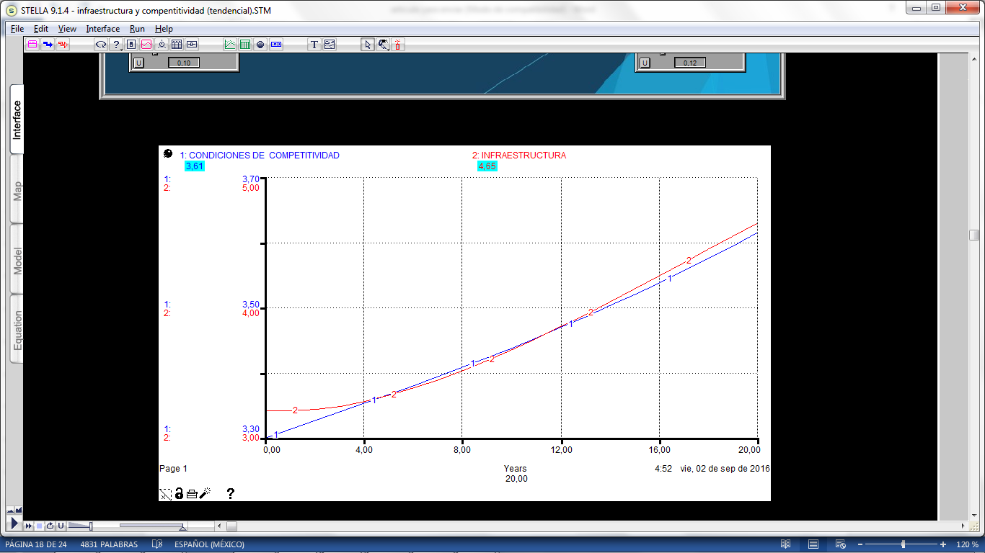

Fuente: elaboración propia

**Escenario pesimista**

El escenario pesimista presenta un panorama desalentador, donde se acentúa la presencia de un crecimiento mínimo, que hace evidente la falta de condiciones (infraestructura) que generen el ambiente necesario para que una región de desarrolle.

En este escenario se modifican los valores iniciales de las tasas de crecimiento de las diferentes variables, así como los índices de competitividad de las variables de nivel; En la Tabla 2 se observan los valores iniciales asignados para este escenario, en donde las tasas de crecimiento tienen valores mínimos que oscilan entre 1% y 3%, los cuales fueron estimados a tasas inferiores de la tendencial.

**Figura 7**. Escenario pesimista: infraestructura y desarrollo regional

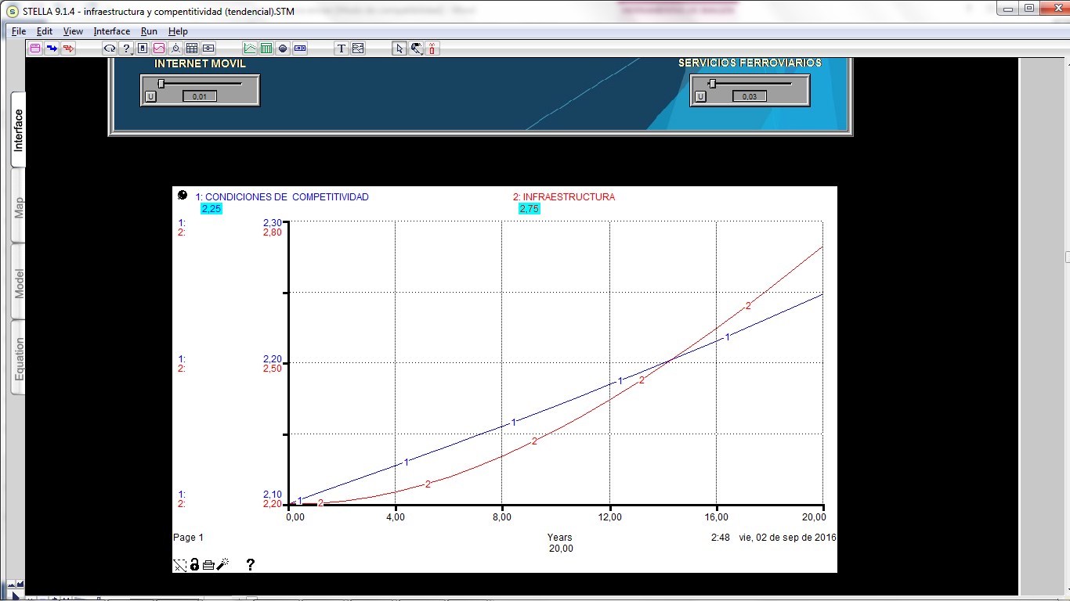

Fuente: elaboración propia

La **figura 7**, muestra el escenario pesimista, en donde el crecimiento es tan incipiente que no permite pasar al siguiente indicador de competitividad, manteniéndose el desarrollo por debajo de los 3 puntos.

Para una industria, este comportamiento representaría que en un tiempo de 20 años no se han podido crear o conseguir las condiciones necesarias para el desarrollo de la región; no existen avances ni mejoras significativas en la infraestructura para la instalación y operación de las empresas.

En términos generales, si bien es cierto que el escenario pesimista presenta una visión no deseable, es importante su consideración para el diseño de estrategias, planes y acciones que permitan evitar la baja competitividad que puede observarse en estos escenarios.

**Escenario optimista**

Este escenario se ubicará entre los valores tendenciales y los utópicos, los valores para los datos estarán más bajo el supuesto de los deseos que en los fundamentos que conllevan los hechos y los datos.

Para este escenario se modifican los valores iniciales de las tasas de crecimiento de las diferentes variables más abajo del supuesto. En la **Tabla 2** se pueden observar los valores iniciales asignados para este escenario, en donde las tasas de crecimiento tienen valores deseados que oscilan entre el 22% y 25%, los cuales fueron estimados a tasas superiores con respecto a la tendencia.

**Figura 8**. Escenario optimista: infraestructura y desarrollo regional

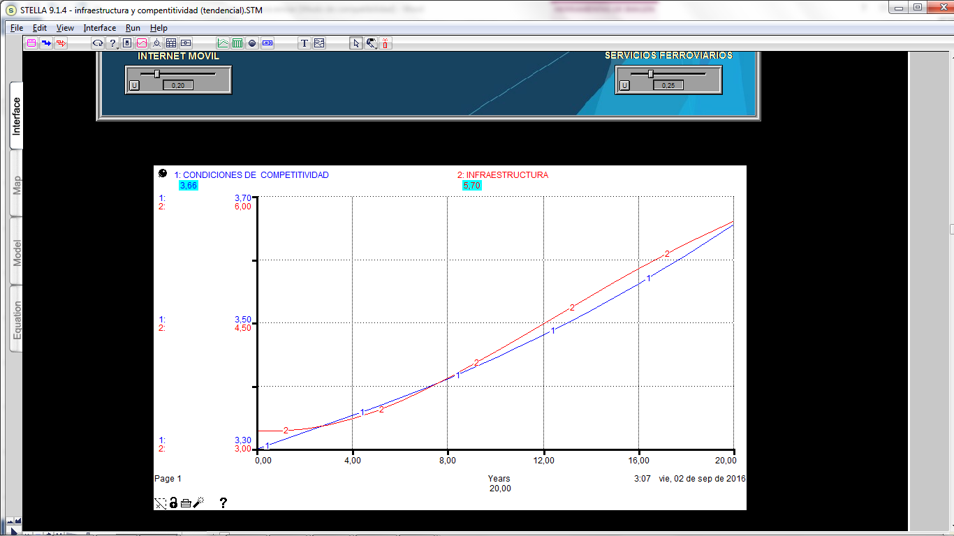

Fuente: elaboración propia

Con base a los datos planteados para el escenario optimista, las variables que impulsan la infraestructura generan las condiciones adecuadas que incrementan considerablemente el nivel de competitividad, cabe resaltar que el desarrollo de la competitividad regional refleja menor crecimiento debido a que solo se simula el impacto de la infraestructura; de manera general podemos decir que el comportamiento de las variables nos indica que existen acciones y políticas de crecimiento deseables que son alcanzables y que van generando ventajas que pueden motivar sustancialmente a una industria a correr riesgos en una región.

Se puede decir que en este escenario se han podido crear o conseguir los elementos necesarios para el desarrollo de una región, ya que hay niveles de crecimiento superior a los deseados, se consolida la infraestructura necesaria para la instalación y operación de las empresas.

**Conclusiones**

Esta investigación permitió comprender a través del modelo de simulación dinámico desarrollado, el impacto de la infraestructura como condicionante de la competitividad para el desarrollo de una región, el modelo presenta de manera formal las relaciones causales de las variables. A través de la simulación de escenarios es que se presenta en un horizonte de tiempo el comportamiento de las variables que impulsan el desarrollo de una región, proporcionando así una herramienta que apoya a los tomadores de decisiones a probar bajo diferentes escenarios la efectividad de políticas estratégicas referentes al impacto de la infraestructura en el desarrollo de una región para impulsar su competitividad.

De acuerdo a los resultados obtenidos en la simulación del modelo dinámico, se puede decir que hay una correspondencia entre el comportamiento simulado y lo esperado. Ya que un aumento en las tasas de crecimiento de Servicios Básicos y de Servicios de Telecomunicación impacta positivamente en la Infraestructura, sin embargo un estancamiento en éstas tasas propicia que no haya crecimiento en la Infraestructura; un impacto positivo en la Infraestructura a su vez propicia un acrecentamiento de las Condiciones de la Competitividad para la región; Este comportamiento observado es aproximadamente exponencial, ya que al cabo de un tiempo el crecimiento en el nivel de desarrollo comienza a estabilizarse, esto debido a la cercanía con el nivel máximo de desarrollo (7); al alcanzar esta etapa de madurez el crecimiento se mantiene estable.

Bibliografía

Aracil, J. (1995). *Dinámica de sistemas*. Madrid:Isdefe.

Arango Serna, M. D., & Herraiz Gil, T. (2000). Un análisis comparativo entre los modelos estadísticos y los modelos dinámicos aplicados a las ciencias sociales como factor de aprendizaje. *Psicothema, 12*(22), 42-46

Ackoff, R. L. (1978). *The Art of Problem Solving Accompanied by Ackoff's Fables.* New York: John Wiley & Sons.

Andersson, D. E., & Andersson, A. E. (2016). Political entrepreneurship, infrastructure and regional development. *Political Entrepreneurship: Regional Growth and Entrepreneurial Diversity in Sweden*, 62.

Bougheas, S., Demetriades, P. O., & Mamuneas, T. P. (2000). Infrastructure, specialization, and economic growth. *Canadian Journal of Economics/Revue canadienne d'économique, 32*(2), 506-522

Buendía, F. (2005, July). Increasing returns to economic activity concentration. In *23rd International Conference of the System Dynamics Society. Boston, Massachusetts, USA*

Demurger, S. (2001). Infrastructure development and economic growth: an explanation for regional disparities in China?. *Journal of Comparative economics*, *29*(1), 95-117.

Forrester, J. W. (1961). *Industrial Dynamics*. The M.I.T. Press.

Forrester J. W. (1997). System Dynamics and K-12 teachers. A lecture at the University of Virginia School of Education.

Foro Económico Mundial (2013, 2014). *The Global Competitiveness Report*. Center for International Development.

Gainova, R. A., Shaidullin, R. N., Safiullin, L. N., & Maratkanova, E. M. (2013). Infrastructural Component in Maintenance of Competitiveness of Region. *World Applied Sciences Journal*, *27*(13), 97-101.

Grigorenko, N. L., Kamzolkin, D. V., & Luk’yanova, L. N. (2013). A class of models describing the dynamics of production and infrastructure-planning indicators. *Computational Mathematics and Modeling*, 24(4), 543-551.

IMD (2009) World Competitiveness Yearbook 2009, IMD, Suiza.

JIANG, J., LI, J., & XU, H. (2010). System Dynamics Model for Transportation Infrastructure Investment and Cultural Heritage Tourism Development: A Case Study of Xidi and Hongcun Historical Villages. *In 28th International system dynamics Conference, Seoul*, *Korea*, 978.

Lin, C.H., Tung, C.M. & Huang, C.T.(2006). Elucidating the industrial cluster effect from a system dynamics perspective, *Technovation*, 26(4), 473-482.

Martín García, J. (2012). *Dinámica de sistemas - Ejercicios*. Barcelona: Juan Martín García.

Moljevic, S. (2016). Influence of quality infrastructure on regional development. *International Journal for Quality Research*, 10(2), 433-451.

Morlán, I. (2010). *Modelo de dinámica de sistemas para la implantación de tecnologías de la información en la gestión estratégica universitaria* [tesis de doctorado]. Universidad del País Vasco: San Sebastián, España.

OCDE (2010): Ministerial Report on the OECD Innovation Strategy. Innovation to Strengthen Growth and Addresses Global and Social Challenges, Key Findings, OCDE.

Páez-Pérez, D., & Sánchez-Silva, M. (2016). A dynamic principal-agent framework for modeling the performance of infrastructure. *European Journal of Operational Research*, 254(2), 576-594.

Peng-fei, N. I. (2002). An Emperical Test about Contribution of Infrastructure to Urban Competitiveness [J]. *China Industrial Economy*, 5, 008.

Popper, K. R., & Popper, K. R. (1989). *La lógica de la investigación científica*. REI.

Porter, M. E. (1991). Towards a Dynamic Theory of Strategy. *Strategic Management Journal* , 12, 95-117.

Porter, M. E. (2000). Clusters and the New Economics of Competition. *Harvard Business Review*, November-December, 77-90.

Quintero Posso, D.A. & López Muriel, S.M. (2010). Análisis estructural: un apoyo para el modelado con dinámica de sistemas. *Revista Avances en Sistemas e Informática,*7(3), 153-161.

Qudrat-Ullah, H., & Seong, B. S. (2010). How to do structural validity of a system dynamics type simulation model: the case of an energy policy model. *Energy Policy,*38(5), 2216-2224.

Röller, L. H., & Waverman, L. (2001). Telecommunications infrastructure and economic development: A simultaneous approach. *American economic review*, 909-923.

Schaffernicht, M. (2009). *Indagación de situaciones dinámicas mediante la dinámica de sistemas*. Talca: Universidad de Talca

Senge, P. M. (2005). *La quinta disciplina en la práctica*. Ediciones Granica SA.

Sterman, J. D. (2000). *Business dynamics: system thinking and modeling for a complex world*. McGraw-Hill.

Teekasap, P. (2009). Clúster Formation and Government Policy: System Dynamics Approach. *Proceedings of the 27th International Conference.* Alburqueque, New Mexico: System Dynamics Society .

Xuan, M., & Buwen, T. (2009). Relationship Between Infrastructure and Economic Growth of the City——A Case Study of Jiangsu Province [J]. *Henan Science*, *10*, 045.